BulasWeb RDF

Cristiano Expedito, Fabio Galluzzo Monteiro
Programa de Pós-Graduação em Informática,
Departamento de Ciência da Compuação/NCE – Universidade Federal do Rio de Janeiro(UFRJ) – Rio de Janeiro,RJ - Brasil
fabio.galluzzo@ufrj.br,cristiano.expedito@ufrj.br
Resumo. Informações sobre medicamentos são disponibilizados hoje de forma limitada na web, alguns meios mostram apenas alguns dados das bulas, outros apenas resumos dos campos informativos das bulas, e ainda alguns somente disponibilizam o documento digitalizado. Visando uma disponibilidade integral, de maneira estruturada e interligada, propomos uma ferramenta que objetive a mostra desses dados de forma semântica, para serem visualizados por humanos de forma prática, mas também para serem processados por máquina, além de gerarmos interligações entre os dados internos entre si, e também com dados externos. Para isso serão gerados documentos RDF e HTML contendo os dados encontrados nas bulas dos remédios, para uma navegação semântica e tradicional entre esses dados, tal como navegação entre medicamentos.
- Introdução
Disponibilização de informações sobre bulas de remédios na Web é feita de forma limitada, não sendo mostrados todos os dados que as bulas tradicionais contém. Algumas propostas de mostrar essas informações na Web contemplam partes das bulas, ou quando mais completas não são disponibilizados em português.
Neste trabalho será mostrado o desenvolvimento de um projeto com a finalidade de disponibilizar de forma completa, estruturada e interligada. Para isso são utilizados alguns conceitos como o da Web de dados, onde a Web é vista como um grande banco de dados, utilizando-se da Web Semântica e de Linked Data onde os dados estão interligados seja dentro de um mesmo contexto ou com contextos externos. Para que isso seja possível foi adotado também o formato RDF que é um modelo padrão para o intercambio de dados na Web (RDF Working Group,2004), onde disponibilizamos os dados das bulas no formato de expressões do tipo triplas: sujeito – predicado – objeto, onde o sujeito denota o nosso recurso a ser descrito, o predicado sua propriedade e o objeto o valor desta propriedade.
Com essas informações disponibilizadas de maneira semântica e interligada, será possível navegar pelas bulas e se extrair as informações desejadas de forma fácil e prática, uma vez que tais informações serão visualizadas contextualizadas.
Este artigo inclui, além desta, outras 4 seções. Na seção 2 são apresentados algumas iniciativas de disponibilização de recursos na Web. Na seção 3 será mostrado como este trabalho foi desenvolvido e quais funcionalidades são contempladas. Por fim serão apresentadas algumas conclusões e possíveis trabalhos futuros na seção 4.
- Recursos na Web
Com a popularização da Wikipedia, muitas informações estão dispostas na Web sobre diversos assuntos, porém de forma não-estruturada, o que dificulta a extração dessas informações de maneira automática. Com o grande interesse nessas informações, a comunidade se reuniu e formou o DBpedia, onde se faz um trabalho de extração das informações da Wikipedia de forma estruturada e também disponibilizar essas informações na Web(DBpedia,2010).
A partir desses dados estruturados, outras iniciativas os utilizam para disponibilizar informações de domínios mais específicos, gerando seus próprios RDF schema e assim possibilitando uma semântica maior aos dados fornecidos pela Dbpedia.
- Trabalho Desenvolvido
Tomando como base um sistema de busca e recuperação de informação – bulas web – desenvolvido pelos autores deste trabalho, foram disponibilizadas as informações sobre os medicamentos descritos nas bulas de forma completa, estruturada e interligada, além de possibilitar a visualização deste conteúdo no formato RDF.
Esta visualização contém interligações entre dados dos medicamentos contidos no sistema, ligação essa entre remédios que possuem fármacos em comum, e entre remédios que possuem fármacos que não podem ser administrados em conjunto com o medicamento visualizado.
Além de poder navegar pelos medicamentos, é possível baixar esses dados no formato RDF, sendo esses documentos gerados automaticamente caso ainda não exista no servidor. Para tal geração foi utilizado o arcabouço JENA para a linguagem JAVA, que tem como finalidade o desenvolvimento de aplicações para a Web Semântica, ele provê um ambiente programático para o desenvolvimento não só de RDF mas também RDFS, OWL e SPARQL, além de incluir um mecanismo de inferência baseado em regras. Neste trabalho foram utilizadas somente as funcionalidades relativas a RDF: a API para criação , e a escrita do documento nos formatos RDF/XML , N3 e N-Triplas.
- Conclusões e Trabalhos Futuros
In some conferences, the papers are published on CD-ROM while only the abstract is published in the printed Proceedings. In this case, authors are invited to prepare two final versions of the paper. One, complete, to be published on the CD and the other, containing only the first page, with abstract and “resumo” (for papers in Portuguese).

Figure 1. A typical figure
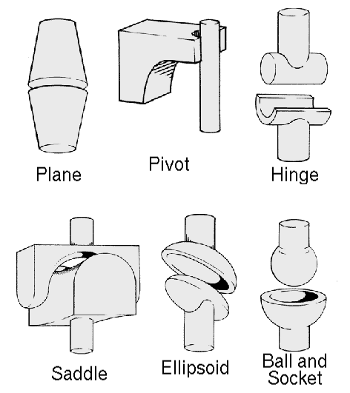
Figure 2. This figure is an example of a figure caption taking more than one line and justified considering margins mentioned in Section 5.
In tables, try to avoid the use of colored or shaded backgrounds, and avoid thick, doubled, or unnecessary framing lines. When reporting empirical data, do not use more decimal digits than warranted by their precision and reproducibility. Table caption must be placed before the table (see Table 1) and the font used must also be Helvetica, 10 point, boldface, with 6 points of space before and after each caption.
Table 1. Variables to be considered on the evaluation of interaction techniques

- References
Bibliographic references must be unambiguous and uniform. We recommend giving the author names references in brackets, e.g. [Knuth 1984], [Boulic and Renault 1991]; or dates in parentheses, e.g. Knuth (1984), Smith and Jones (1999).
The references must be listed using 12 point font size, with 6 points of space before each reference. The first line of each reference should not be indented, while the subsequent should be indented by 0.5cm.
References
Boulic, R. and Renault, O. (1991) “3D Hierarchies for Animation”, In: New Trends in Animation and Visualization, Edited by Nadia Magnenat-Thalmann and Daniel Thalmann, John Wiley & Sons ltd., England.
RDF Working Group (2004) “Resource Description Framework (RDF)”, http://www.w3.org/RDF/, Setembro, 2010.
DBpedia (2010) “DBPedia”, http://wiki.dbpedia.org/About, Setembro, 2010.

Holton, M. and Alexander, S. (1995) “Soft Cellular Modeling: A Technique for the Simulation of Non-rigid Materials”, Computer Graphics: Developments in Virtual Environments, R. A. Earnshaw and J. A. Vince, England, Academic Press Ltd., p. 449-460.
Knuth, D. E. (1984), The TeXbook, Addison Wesley, 15th edition.
Smith, A. and Jones, B. (1999). On the complexity of computing. In Advances in Computer Science, pages 555–566. Publishing Press.

